 | НАУЧНО-ОБРАЗОВАТЕЛЬНЫЙ ЦЕНТР  «INN & SCIENCE ASIA» | 

ИНФОРМАЦИОННОЕ ПИСЬМО

Научно-образовательный центр «Inn & Science Asia» 30 ноября 2018 года проводит I Международную научно-практическую конференцию «Педагог – XXI века» на тему «Педагогика и образование современности: инновационные методики обучения».

ОСНОВНЫЕ НАПРАВЛЕНИЯ КОНФЕРЕНЦИИ:
- Развитие общеучебных компетентностей в практике школьного обучения.
- Метапредметное содержание образования в условиях глобализации
- Диагностика и оценка образовательных результатов учащихся.
- Методы развития одарённости учащихся в обучении.
- Инновационные методы обучения используемые на уроках
- Актуальные вопросы преподавания школьных предметов

К участию в конференции приглашаются ученые, профессора, преподаватели, докторанты, магистранты и студенты вузов, учителя общеобразовательных школ.

Рабочие языки конференции: казахский, русский, английский. По запросу авторов рассматриваем материалы, написанные на других языках.

Сборнику научных трудов будут присвоены номера УДК, ББК и ISBN, а также сборник будет размещен в Научной электронной библиотеке eLIBRARY.RU (РИНЦ).

УЧАСТНИКИ МЕРОПРИЯТИЯ ПОЛУЧАЮТ ПО ИТОГАМ КОНФЕРЕНЦИИ:
- диплом участника конференции (электронный вариант) – по электронной почте;
- электронный сборник научных трудов (файл в формате PDF) – по электронной почте.

Желающих принять участие в работе конференции просим до 30 ноября 2018 г. представить в организационный комитет:
- Заявку на участие, заполненную по образцу;
- Статью в электронном виде на электронную почту innscience.centre@gmail.com;
- Копию платежного документа о перечислении организационного взноса.

ЗАЯВКА УЧАСТНИКА
на международную научно-практическую конференцию «Педагог – XXI века» на тему:
«Педагогика и образование современности: инновационные методики обучения»
ФИО автора (ов)
Должность, ученая степень, ученое звание
Место работы (полное наименование)
Название статьи
Название секции
Количество страниц
Форма участия | заочная
Контактный телефон (мобильный / городской)
E-mail (для отправки диплома участника и сборника конференции)
Сумма оплаты

ТРЕБОВАНИЯ К ОФОРМЛЕНИЮ СТАТЕЙ:
Материалы, объемом не более 6 страниц формата А4 (210-297 мм) компьютерной распечатки, включая рисунки, следует представлять на листах и электронном варианте и отправлять вместе с копией квитанции об оплате на электронный адрес оргкомитета innscience.centre@gmail.com. В названиях файлов должны указываться фамилия первого автора, аббревиатура организации и название документа, например: Касымов КазНУ заявка; Касымов КазНУ статья, Касымов КазНУ оргвзнос. Набор осуществляется в редакторе Microsoft Word шрифтом Times New Roman: основной текст размером шрифта 14, через 1,0 интервал, первая строка – 1,25 см, выравнивание – по ширине. Весь текст с рисунками должен размещаться внутри формата: левое поле - 20 мм, правое - 20 мм, верхнее и нижнее – 25 мм. Вставленные в текст рисунки и иллюстрации должны быть высокого качества, выравнены по центру без отступа. Подписи под рисунками и формулы: по центру, размер шрифта – 12.
Наверху слева указывается УДК, на следующей строке – инициалы и фамилии авторов прописными буквами, на следующей строке – организация, в котором выполнена работа, город и страна, далее через строку – название доклада прописными буквами, далее через строку – текст статьи.
Материалы должны быть тщательно отредактированы с соблюдением всех требований. За содержание материала несет ответственность автор. Оргкомитет планирует издание сборника материалов после проведения конференции.

ОБРАЗЕЦ ОФОРМЛЕНИЯ СТАТЕЙ
УДК 669.162.214.
АЛТЫНБАЕВА А.К., ЖАРЫЛГАСОВ Н.С.
КазНУ им. Аль-Фараби, г. Алматы, Казахстан

РЕАЛИЗАЦИЯ ОСНОВНЫХ ПОЛОЖЕНИЙ БОЛОНСКОГО ПРОЦЕССА
В ВУЗАХ РЕСПУБЛИКИ КАЗАХСТАН

Текст доклада Текст доклада Текст доклада Текст доклада Текст доклада Текст доклада Текст доклада Текст доклада Текст доклада Текст доклада Текст доклада Текст доклада Текст доклада Текст доклада (14pt)

Таблица 1 – Расчет кредитов по системе........(12 pt)
Бакалавриат  (4 года) | Магистратура  (2 года) | Магистратура  (1,5 года) | Докторантура  (3 года)
Кол-во кредитов | Кол-во кредитов | Кол-во кредитов | Кол-во кредитов

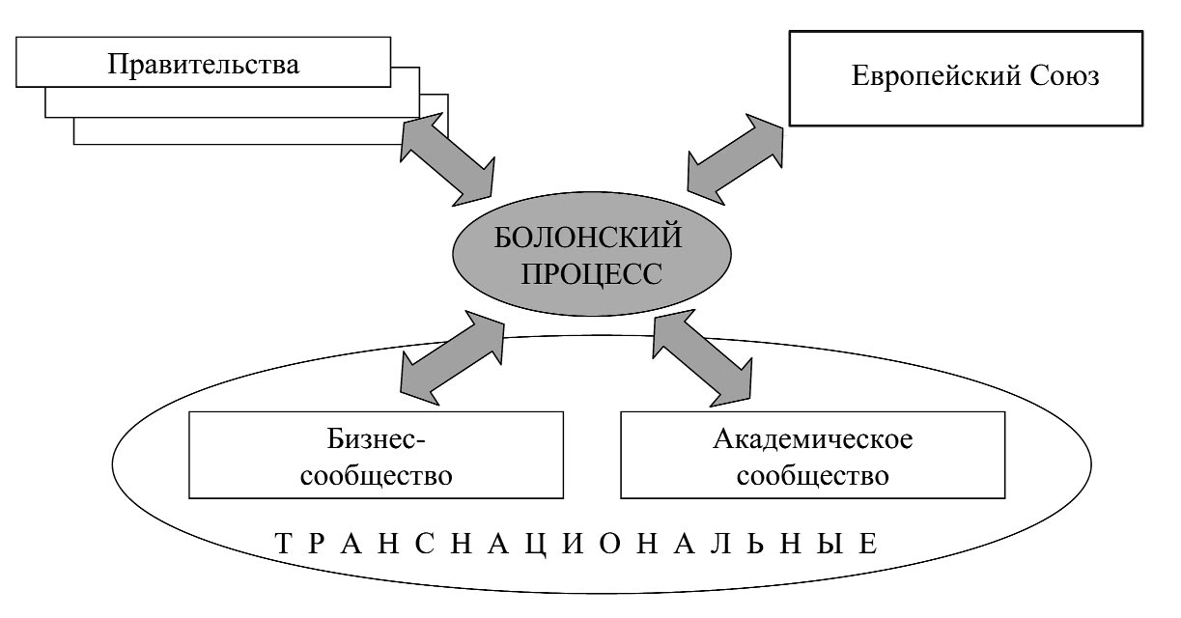
Рисунок 1 – Название рисунка

Текст доклада Текст доклада Текст доклада Текст доклада Текст доклада [1].
Текст доклада Текст доклада Текст доклада [2]:
1) Текст доклада;
2) Текст доклада.
СПИСОК ЛИТЕРАТУРЫ
- Пененко В.В., Алоян А.Е. Модели и методы для задач охраны окружающей среды. – Новосибирск: Наука, 1985. - 54 с.
- Марчук Г.И. Математическое моделирование в проблеме окружающей среды. – М.: Наука, 1982. - 19 с.

ОРГАНИЗАЦИОННЫЙ ВЗНОС

Для авторов из Казахстана. Публикация одной статьи не более 6 страниц стоит – 3000 тенге, в случае превышения 6 страниц то каждая дополнительная страница 200 тенге. Собранные средства используются для возмещения организационных, издательских, полиграфических расходов и расходов по пересылке материалов участникам конкурса. Оплачивать следует по банковским реквизитам, указанным ниже.
Для авторов из других стран. Организационный взнос за участника из других стран – 4000 тенге/ 11 USD. Собранные средства используются для возмещения организационных, издательских, полиграфических расходов и расходов по пересылке материалов участникам конкурса. Оплата из зарубежных стран должна проходить по системам Western Union, Золотая Корона. Перевод необходимо сделать на имя Домалатов Ержан Багданович, г. Усть-Каменогорск (Domalatov Yerzhan Bagdanovich, Ust-Kamenogorsk, Kazakhstan).

БАНКОВСКИЕ РЕКВИЗИТЫ ДЛЯ ОПЛАТЫ ОРГВЗНОСА
(УЧАСТНИКАМ ИЗ КАЗАХСТАНА):

Получатель: | ИП «Inn & Science Asia» (указывать полностью)  БИН 910409350713  ИИК: KZ97722S000001651170
Банк  получателя: | АО "KASPI BANK"  БИК: CASPKZKA  Кбе: 19
Назначение платежа: | С обязательной пометкой за статью в конференции «Педагог – XXI века»
Дополнительные способы оплаты:
Kaspi Gold – 5169 4931 5209 9274
ИИН - 910409350713

ОРГКОМИТЕТ КОНКУРСА и КОНТАКТЫ

По всем вопросам обращайтесь по электронной почте: innscience.centre@gmail.com
Контактный телефон для срочных вопросов: +7 775 172 96 16 – директор научно-образовательного центра «Inn&Science Asia» Домалатов Ержан Багданович (имеется WhatsApp).
Официальная группа Вконтакте: vk.com/science_asia

ВНИМАНИЕ! Если Вы не уверены в том, примут ли Вашу статью к участию в конференции, или у Вас есть сомнения по поводу итоговой стоимости участия, пожалуйста, обязательно напишите нам на электронную почту, мы Вам всё разъясним!

АКТУАЛЬНАЯ ИНФОРМАЦИЯ О СРОКАХ ОБРАБОТКИ МАТЕРИАЛОВ
Крайний срок выхода материалов конференции – три недели со дня проведения конференции.
Срок подачи заявки на размещение материалов на сайте электронной библиотеки eLIBRARY – две недели с момента официального выхода сборника и его отправки авторам. Срок загрузки материалов в систему eLibrary после отправки заявки может составлять 1-3 месяца.

Организационный комитет

